广东省林业厅
权责运行流程图

广东省林业厅
2017年8月编制

目 录

一、行政处罚流程图 2
二、行政强制流程图 3
三、行政征收流程图 4
四、行政给付流程图 6
五、行政检查流程图 10
六、行政确认流程图 19
六、行政奖励流程图 25
七、行政裁决流程图 26
八、其它权责流程图 27

一、行政处罚流程图
发现、举报、控告、主动交代违法行为，其他部门移送、上级交办

简易程序

一般程序

执法人员向当事人出示执法证。
立案
办案人员填写《林业行政处罚登记表》报批。7日内立案或不予立案。

调查取证
两名以上执法人员进行调查、收集证据，应当向当事人或有关人员出示执法证件。（询问当事人、勘验检查、证据保存、委托鉴定等）

收集证明违法事实的证据，填写当场处罚决定书。

先行告知当事人陈述和申辩权利
拟处罚的，制作《林业行政处罚先行告知书》，告知当事人拟作出的行政处罚决定的事实、理由及依据，并告知当事人依法享有陈述和申辩的权利。

法制审核
案件调查终结，办案人员填写《林业行政处罚意见书》报法制工作机构审核提出初步处理意见。当事人陈述申辩时提出的事实、理由或者证据成立的，办案人员应当予以采纳后再提出处罚意见；违法行为轻微，依法可以不予行政处罚的，或违法事实不能成立的，提出不予行政处罚意见；违法行为已涉嫌构成犯罪的,提出移送公安机关意见。

当场作出行政处罚决定前告知当事人作出处罚决定的事实、理由及依据，告知其享有陈述申辩的权利，要求签名确认。
违法事实不成立或违法行为轻微并及时纠正没有造成危害后果的不予行政处罚。

制作《林业行政处罚当场处罚决定书》，并当场送达当事人，要求当事人签名确认。
行政机关负责人审批
（重大复杂案件由行政机关负责人集体讨论决定）

处罚决定属于责令停产停业、吊销许可证或者执照、较大数额罚款等的，作出处罚决定之前，应制作《林业行政处罚听证权利告知书》，告知当事人拟作出的行政处罚决定的事实、理由及依据，并告知当事人依法享有陈述、申辩和要求听证的权利。

当事人申请听证的，林业行政机关依照《中华人民共和国行政处罚法》和《林业行政处罚听证程序规则》的规定举行听证，并根据听证结果重新报行政机关负责人审查决定或集体讨论决定。

当事人不申请听证的。

应当予以处罚的，制作《林业行政处罚决定书》，并依法送达当事人。重大行政处罚案件报送相关机关备案。
依法可以不予行政处罚或者不应当行政处罚的，制作《不予林业行政处罚决定书》，并依法送达当事人。涉嫌犯罪的，制作《涉嫌犯罪案件移送书》，移送公安机关。

作出行政处罚的，执行处罚决定。（当事人履行，林业主管部门代履行或申请法院强制执行）

归档保存案卷材料

二、行政强制流程图
（一）封存或扣押与假冒授权品种案件有关的植物品种的繁殖材料
（二）查阅、复制或者封存与假冒授权品种案件有关的合同、帐册及有关文件
发现、举报、控告、主动交代违法行为，或其他部门移送、上级交办的行政违法行为，依法需要采取强制措施的，向行政机关负责人报告并经批准。

行政机关负责人批准后，制作法律文书和相应强制对象清单。

出示执法证件，依法实施，告知当事人采取行政强制措施的理由、依据以及应享有的权利、救济途径，听取当事人的陈述和申辩，制作现场笔录。

采取强制措施后，及时查清事实，在法定期限内作出处理决定。

三、行政征收流程图

（一）森林植被恢复费征收

（二）扑救森林火灾征用物资、设备、交通运输工具等
事前
发生森林火灾确实需要征用物资、设备、交通运输工具时，提出征用的物资、设备、交通运输工具清单，报省政府批准或授权省林业厅批准，制作征收决定书

征收
向被征用人告知征收决定，告知权利义务，开具征用证明

事后
扑火工作结束后，应当及时返还被征用的物资、设备和交通工具，并依照有关法律法规定给予补偿

四、行政给付流程图
（一）因扑救森林火灾负伤、致残或死亡的人员给予医疗和抚恤

受理
依法受理或不予受理，并一次性告知不予受理理由或需补充提供的相关材料目录

审核
审查县级民政部门开具的介绍信，核对情况及以往办理记录

决定
对符合条件的，在介绍信上签署办理意见，现场予以告知之后续办事事宜。对不符合条件的，解释原因。

监管
登记并留存介绍信复印件

（二）因保护野生动物造成农作物或者其他损失的补偿
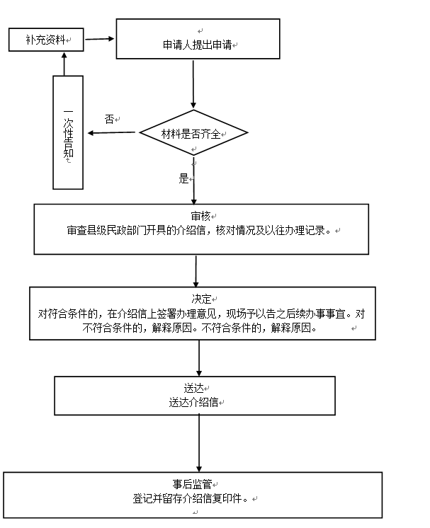

（三）对单位和个人造林、育林给予经济扶持
1.中央财政造林补助项目
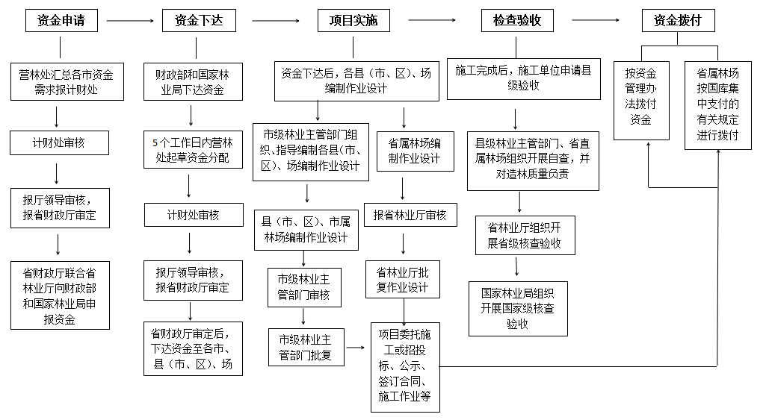
2.中央财政森林抚育补助项目
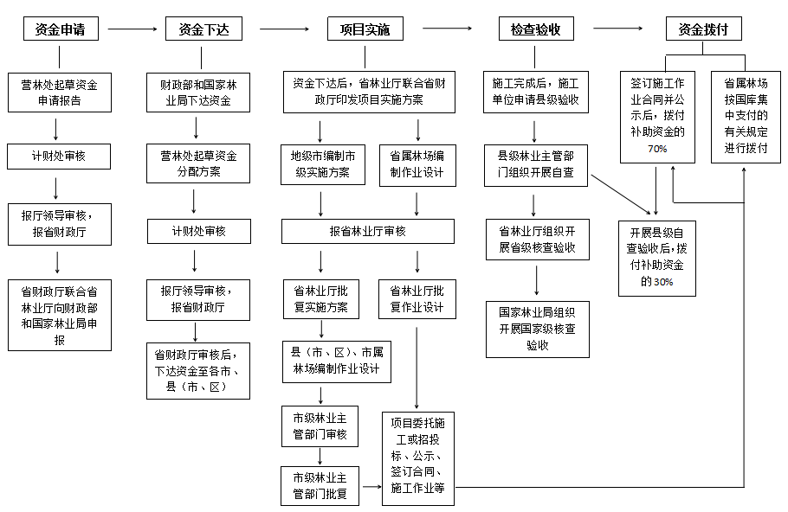

（四）向土地承包经营权人提供补助粮食、种苗造林补助费和生活补助费

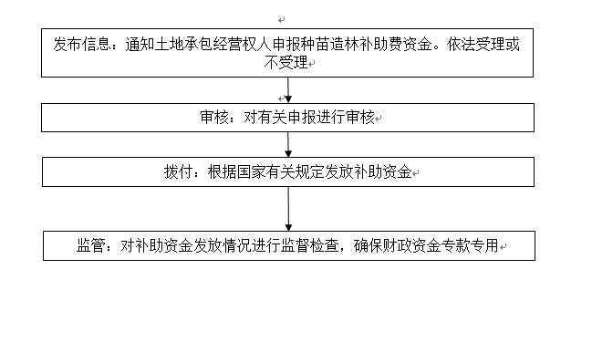

五、行政检查流程图
（一）广东省森林资源保护和发展目标责任制考核

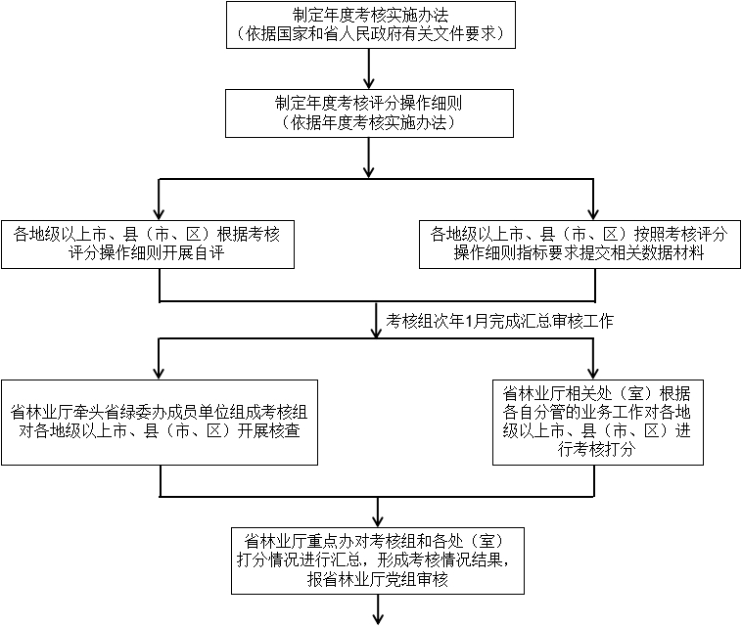
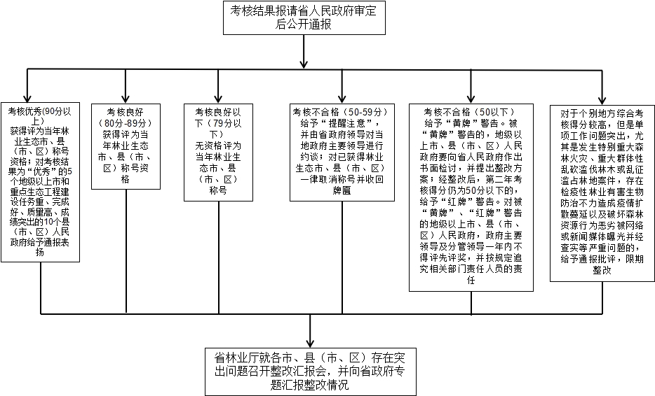

（二）古树名木保护管理工作检查
（三）检查验收义务植树完成情况
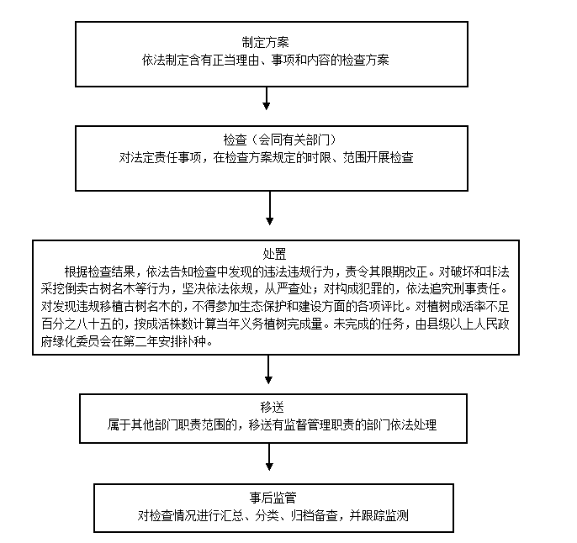

（四）监督管理林业行政事业性收费
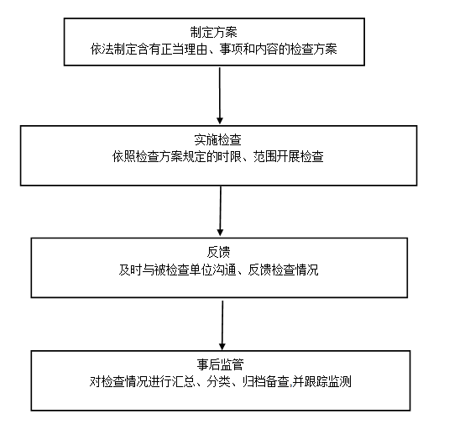

（五）林地林木流转管理
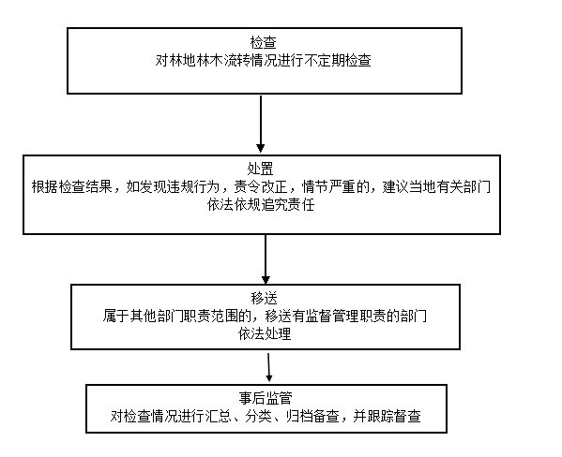

（六）野生动植物保护法律、法规实施情况监督检查
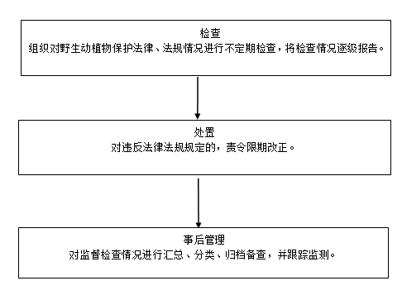

（七）野生植物及经营利用的监督管理
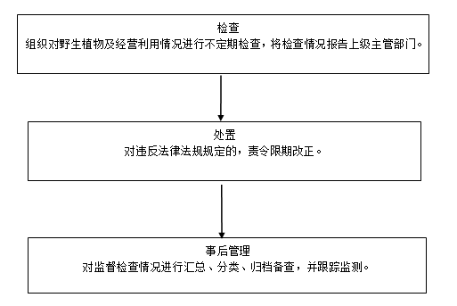

（八）重要湿地检查
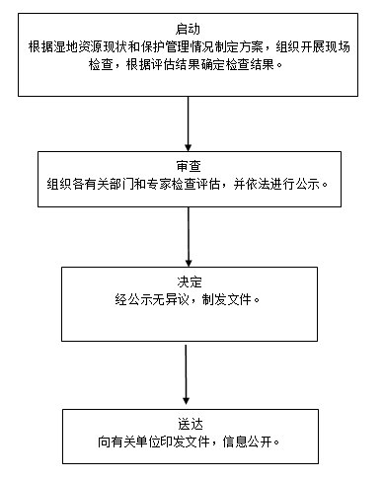

（九）对科学研究、人工繁育、公众展示展演等利用陆生野生动物
及其制品的活动进行监督管理
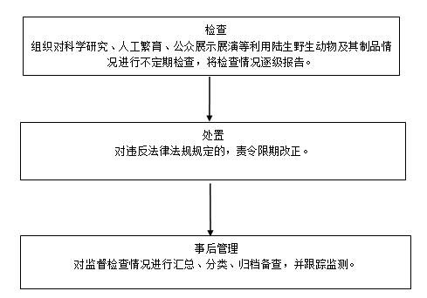

（十）监督野生动植物种质资源保护
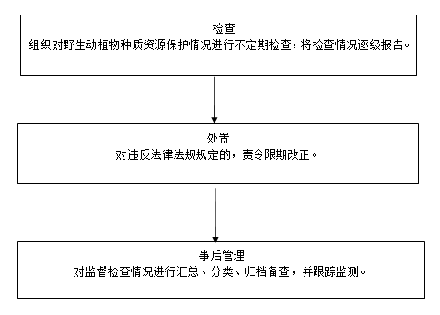

（十一）对与违法行为有关的场所、物品进行勘验、检查
（十二）对与违反治安管理行为有关的场所、物品、人身进行检查
（省森林公安局职权）

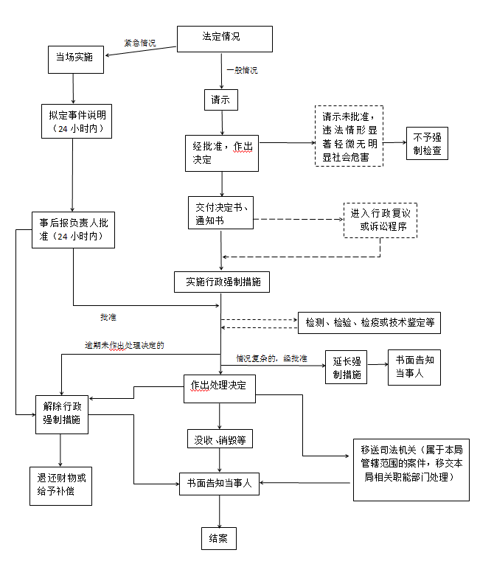

（十三）开展林业技术和林产品质量监督
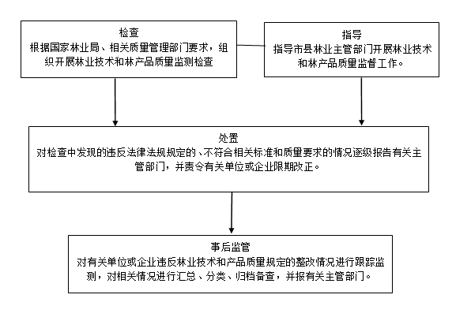

六、行政确认流程图
（一）国家重点保护陆生野生动物产品的价值标准确定
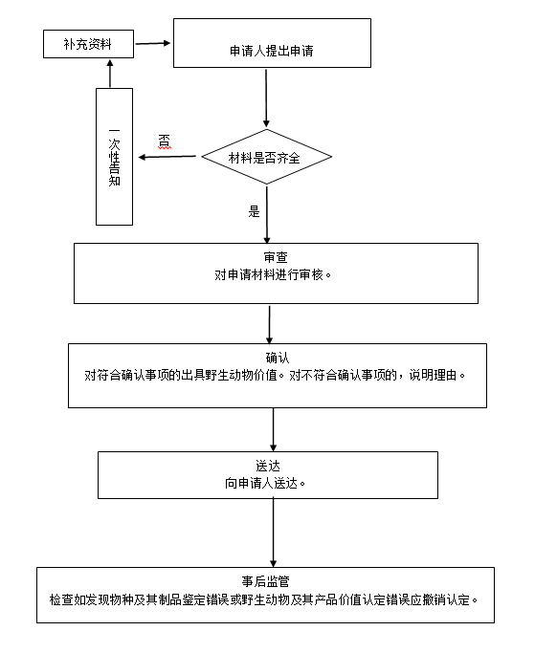

（二）地方重点保护陆生野生动物名录制定、调整及公布
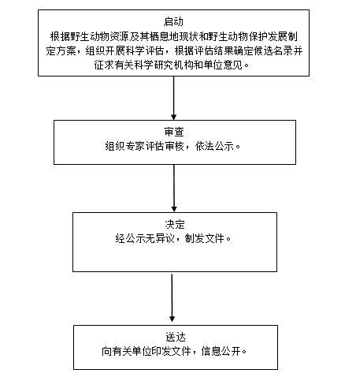

（三）核准引进动物为省重点保护动物
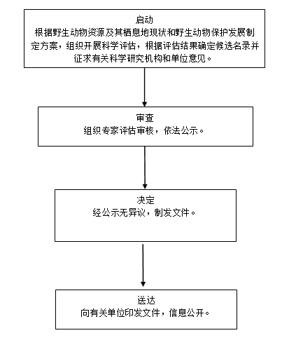

（四）地方重点保护野生植物名录的确定及公布
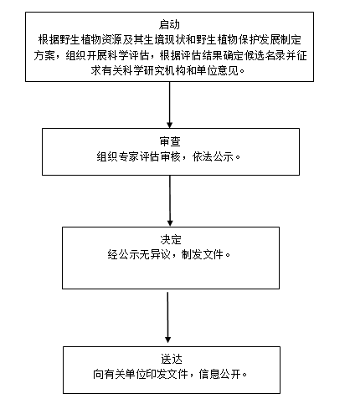

（五）重点湿地评审与定期公布
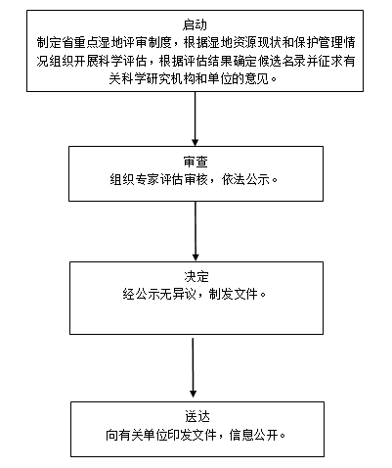

（六）野生动物种类鉴定单位的确定
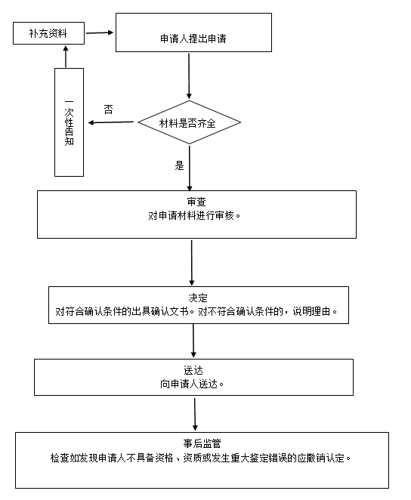

六、行政奖励流程图
（一）奖励在陆生野生动物保护和科学研究方面成绩显著的组织和个人
（二）奖励在野生植物资源保护、科学研究、培育利用和宣传教育方面成绩显著的单位和个人
（三）对在义务植树和绿化工作中成绩显著的单位和个人进行表彰、奖励

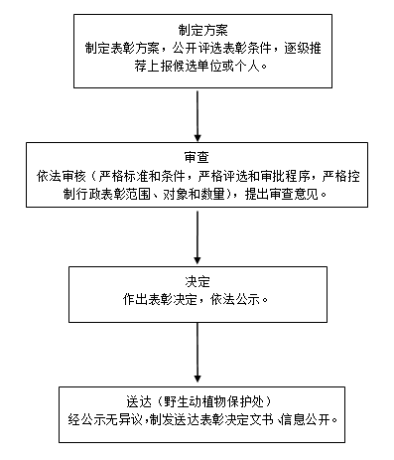

七、行政裁决流程图
——林木林地权属争议裁决
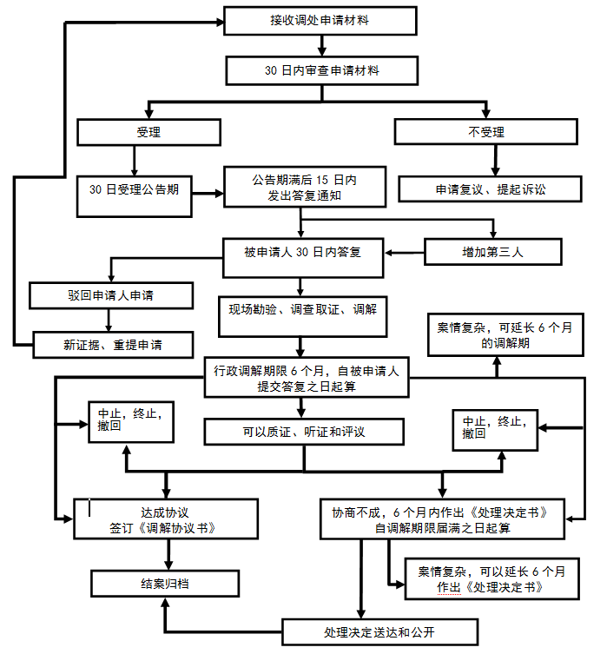

八、其它权责流程图
（一）起草林业有关地方性法规、规章草案
立项
对制定或修改地方性法规、规章的必要性、所要解决的主要问题、拟确立的主要制度等作出说明，报请省法制办、省人民代表大会常务委员会立项。

起草
深入调查研究，总结实践经验，广泛听取意见，起草送审稿及其说明。

（二）林地林木确权审核
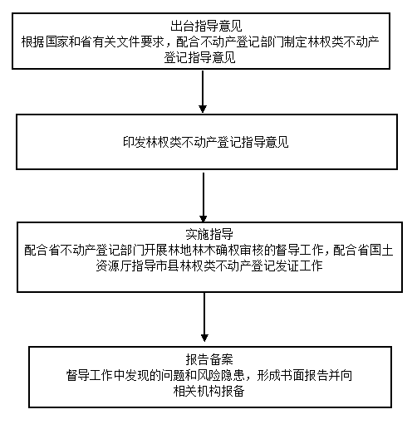

（三）拟订林业及其生态建设发展战略、中长期规划并组织实施
（四）组织、指导建立和实施林业及其生态建设的生态补偿制度
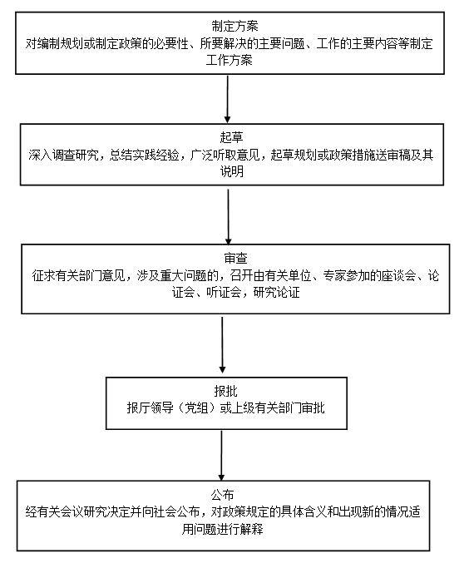

（五）下达营造林生产计划
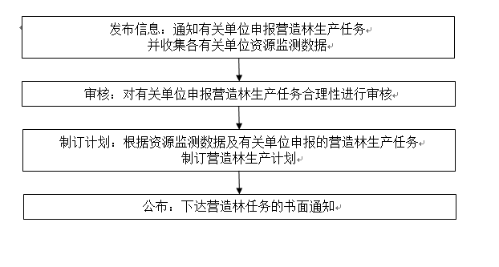

（六）承担省绿化委员会组织下达全民义务植树任务、安排义务植树活动、建设义务植树基地等工作
（三十五）承担省绿化委员会日常工作，领导全民义务植树和造林绿化工作
（三十六）承担省绿化委员会指导、协调、监督全省生态景观林带建设，开展军民融合式造林绿化、推进校园绿化等部门绿化的工作
（六十二）指导认种认养林地、林木、绿地工作
（六十三）指导、监督全民义务植树、城乡绿化、部门绿化工作
（八十）指导森林城市建设
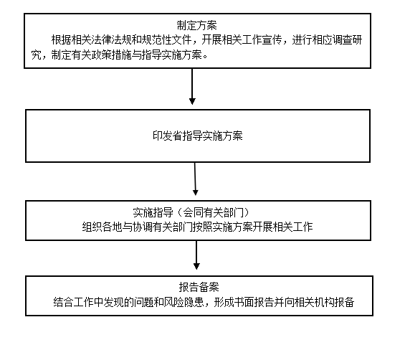

（七）发展林下经济
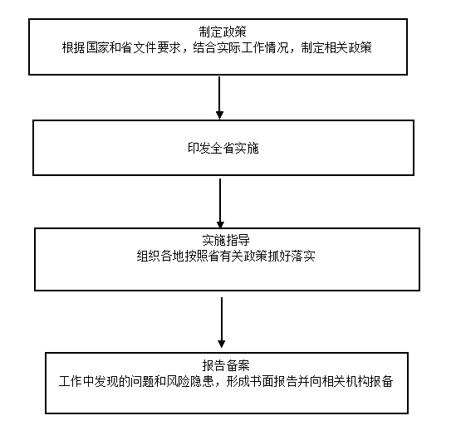

（八）编制湿地保护规划
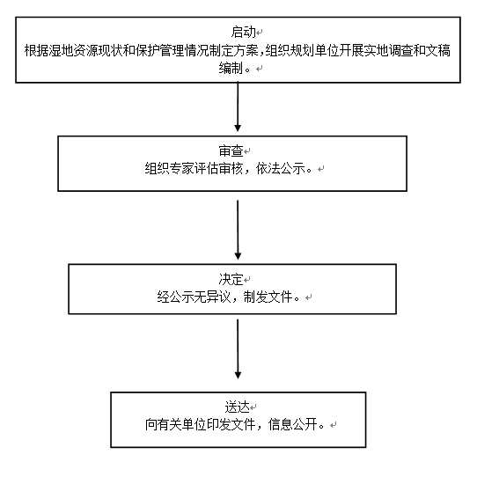

（九）编制森林防火规划
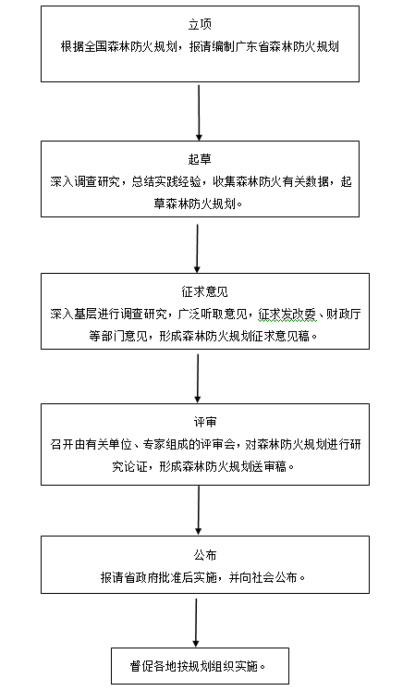

（十）编制森林火灾应急预案并指导实施
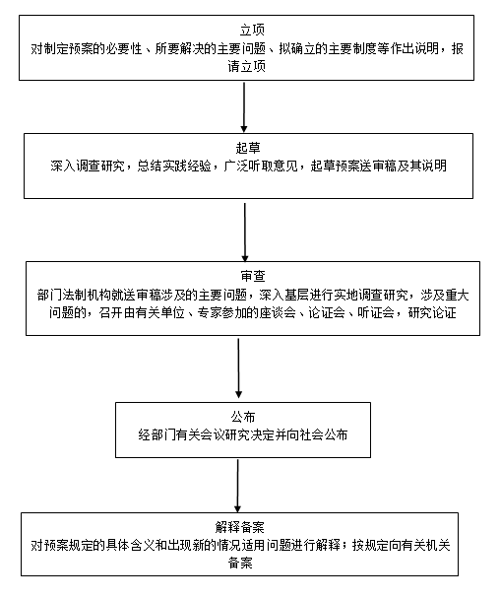
（十一）发布森林火灾信息
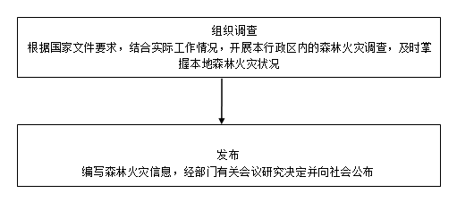
（十二）监督管理林业国有资产
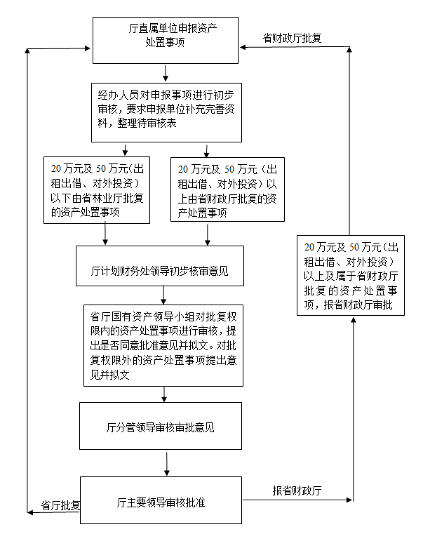

（十三）集体林权制度改革及组织实施
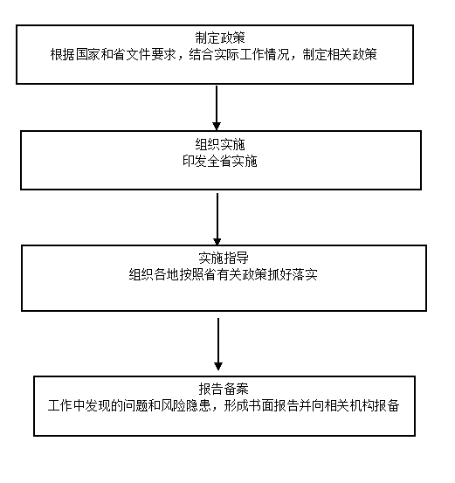

（十四）组织协调林木种苗、木本花卉、林产品经营加工和森林公园、森林生态旅游的开发、建设、管理
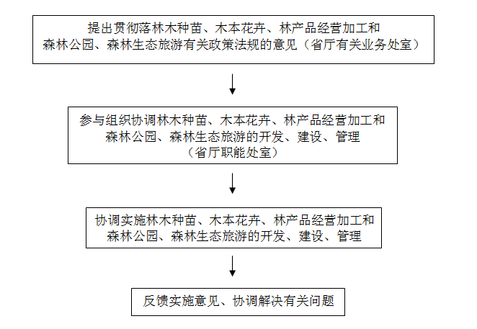

（十五）实施林业产业结构调整
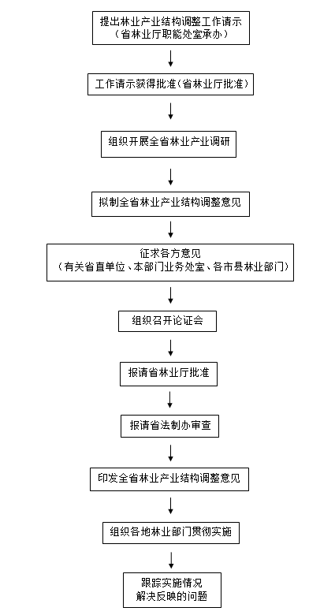

（十六）划定森林防火区、规定森林防火期
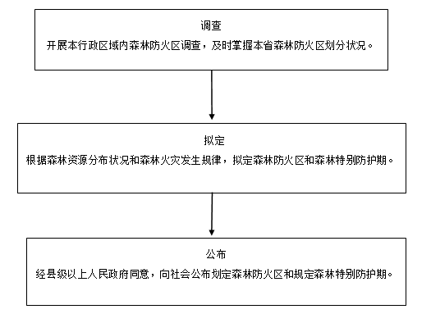

（十七）划定森林高火险区，规定森林高火险期，发布森林高火险命令
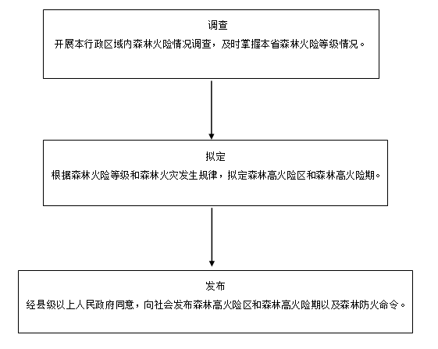
（十八）规定森林火灾误工补贴、生活补助以及扑救森林火灾所发生的费用支付标准
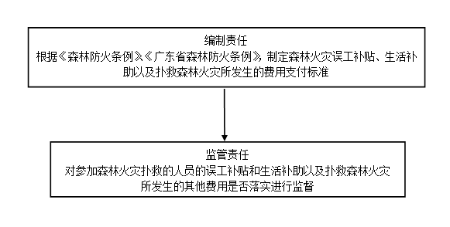

（十九）确定森林火险区划等级
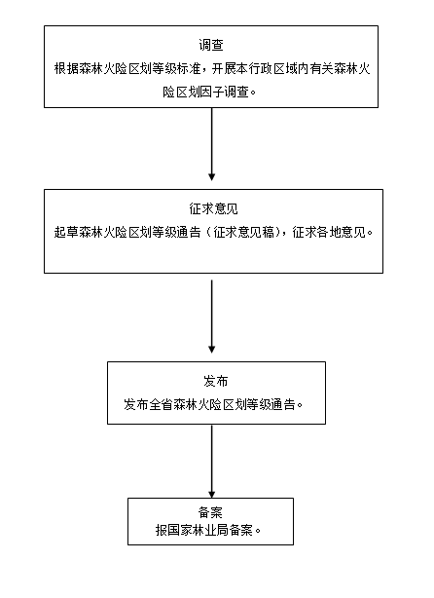

（二十）森林火灾损失评估
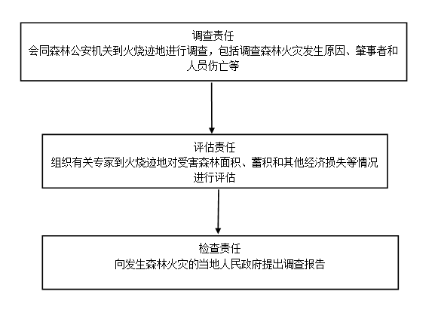
（二十一）承担本级森林防火指挥机构的日常工作，负责组织、协调、指导和监督管理森林防火工作
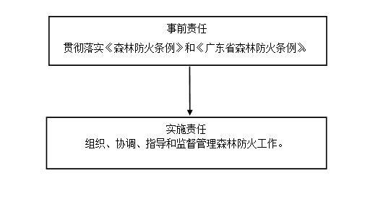

（二十二）组织协调较大以上森林火灾扑救工作
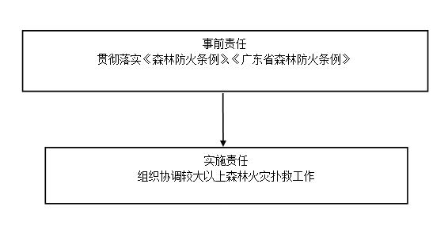
（二十三）森林火灾情况统计
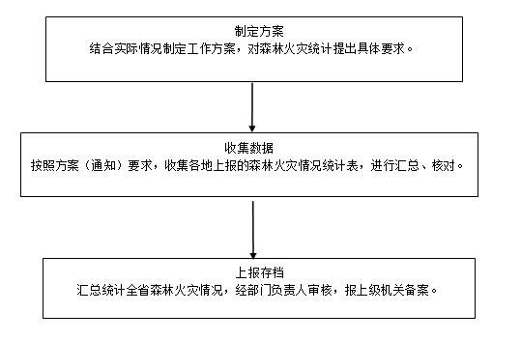

（二十四）规定禁猎区和禁猎期以及禁止使用的猎捕工具和方法
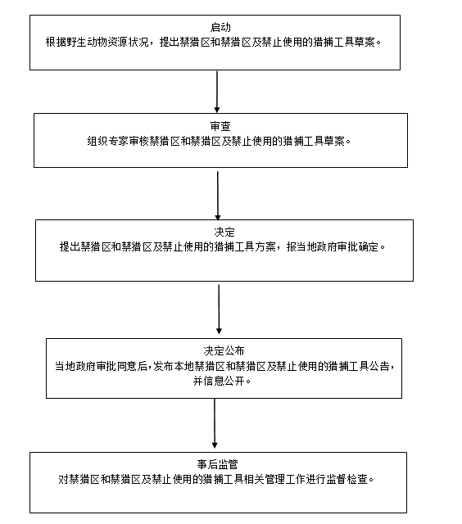

（二十五）确定狩猎动物种类和年度猎捕量
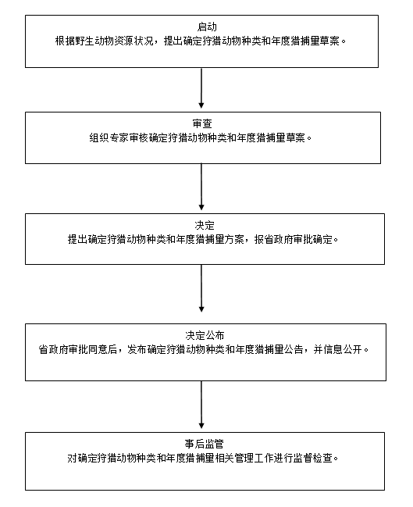

（二十六）陆生野生动物和林区野生植物资源调查、监测
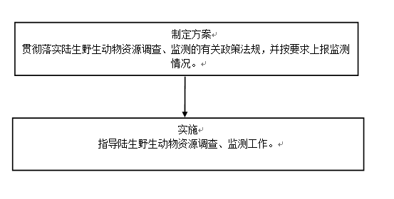
（二十七）湿地资源调查与监测
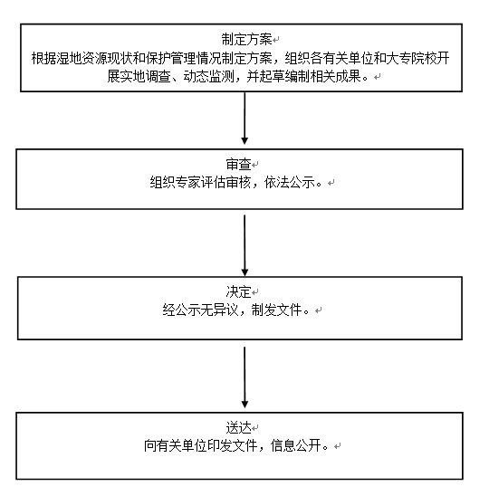
（二十八）建设项目影响野生动植物生存环境的管理
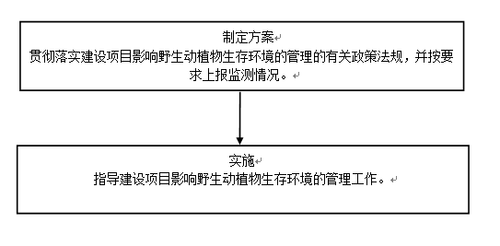
（二十九）按照职责分工对陆生野生动物疫源疫病进行监测，制定陆生野生动物疫情应急预案，分工负责与人畜共患传染病有关的动物传染病的防治管理工作
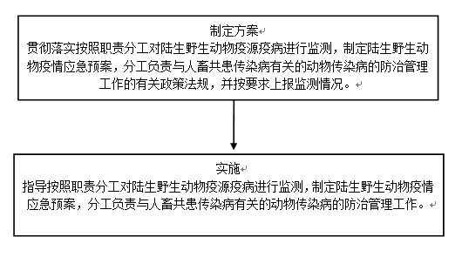

（三十）外来陆生野生动物物种野外放生论证
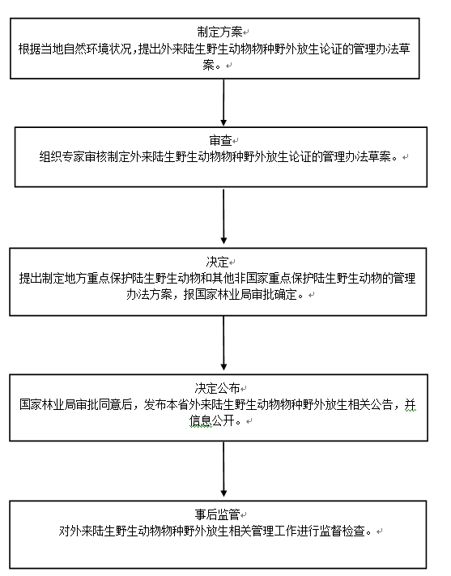

（三十一）组织狩猎者有计划地开展狩猎活动
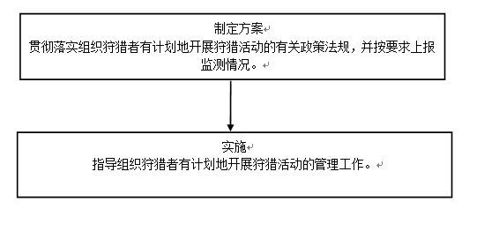
（三十二）组织、协调、指导和监督植树造林、退耕还林、封山育林和以植树种草等生物措施防治水土流失工作
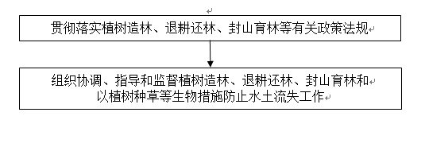
（三十三）组织、指导生态公益林和商品林培育工作
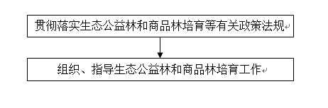

（三十四）组织、指导和监督生态景观林带、森林碳汇、森林进城围城、乡村绿化美化和森林碳汇林抚育工程建设工作
1.省级森林碳汇工程和生态景观林带项目管理职权运行流程图
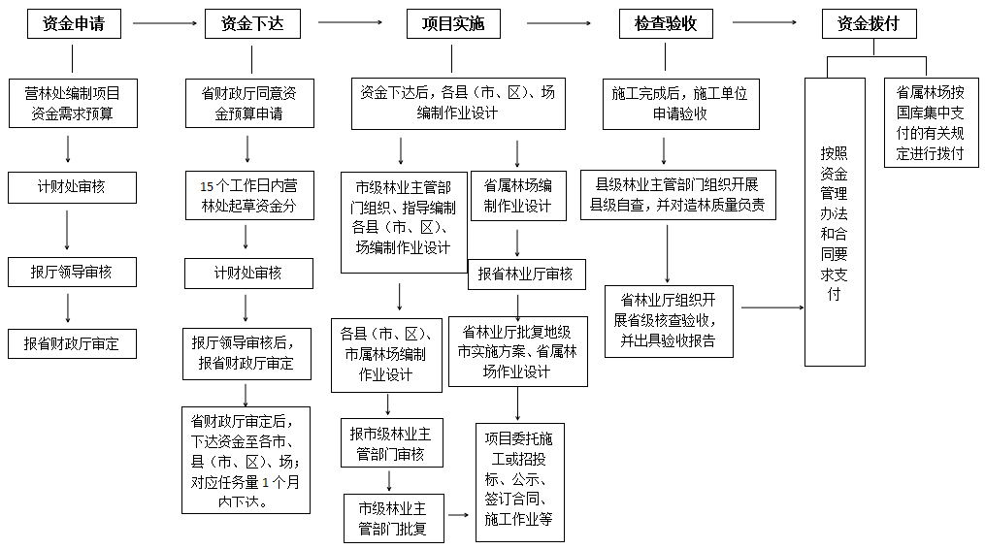

2. 乡村绿化美化工程管理职权运行流程图
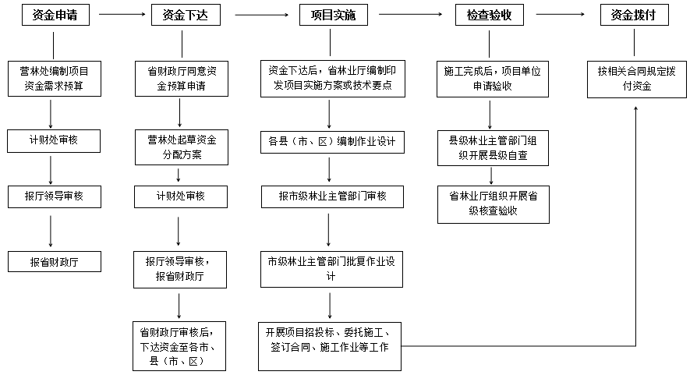

3.省级森林碳汇林抚育项目管理职权运行流程图
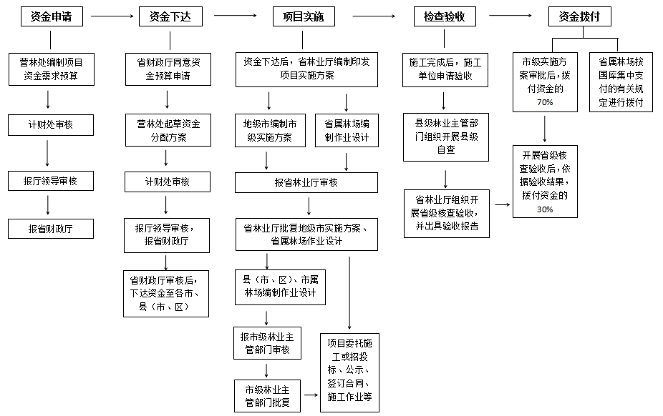
（三十七）组织、指导和监督造林绿化、生态公益林建设和效益补偿、林木种苗、林业有害生物防治工作
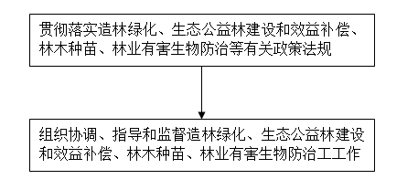

（三十八）营造林作业设计审核审批
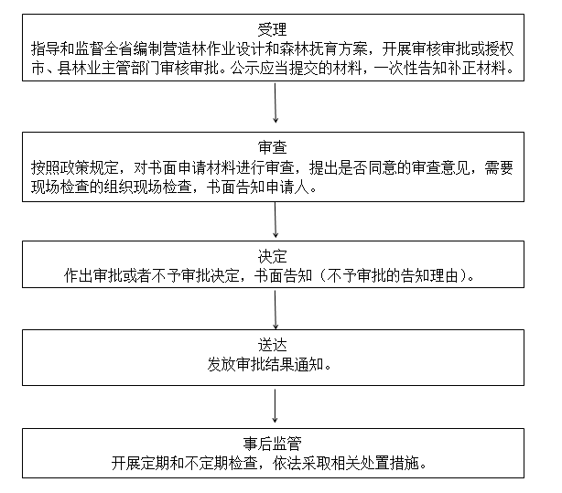
（三十九）依法扣留、没收的国家重点保护野生动物及其产品的处理
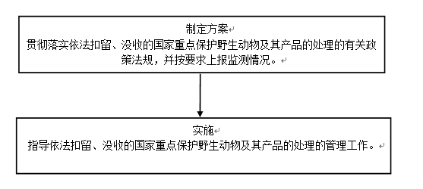

（四十）定期组织开展陆生野生动物疫源疫病调查
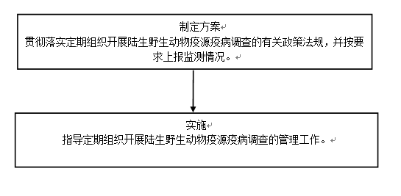

（四十一）建立陆生野生动物疫源疫病市级监测站审核
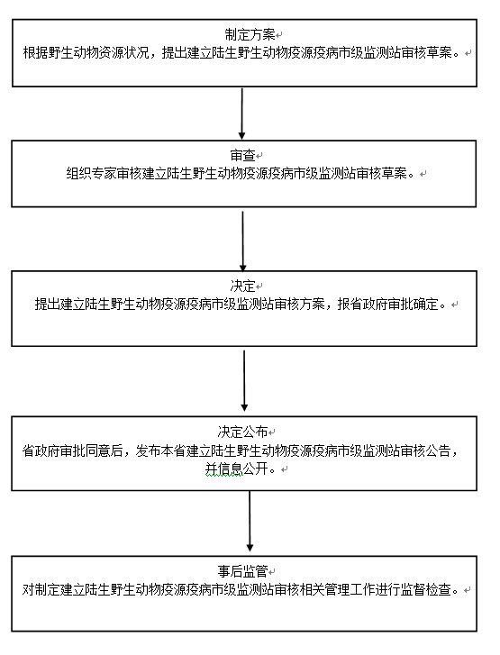

（四十二）划定本行政区域内陆生野生动物疫源疫病监测防控重点区域
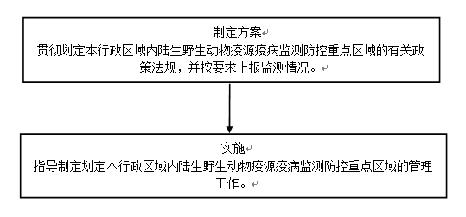
（四十三）制定野生动物疫源疫病防控工作预案、做好物资储备
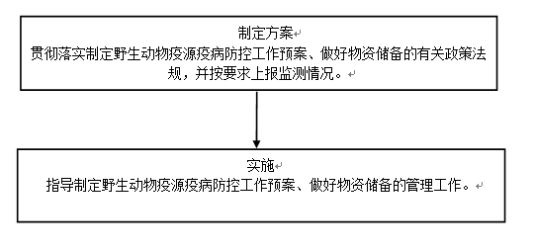

（四十四）建立湿地自然保护区、湿地公园、湿地保护小区、湿地多用途管理区审核
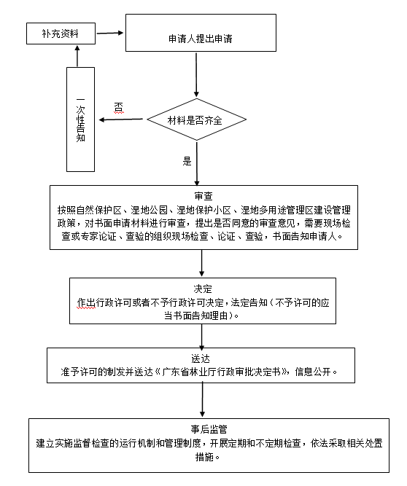

（四十五）负责本行政区域内的湿地保护管理、教育培训、组织科研推广工作；组织开展退化湿地恢复工作
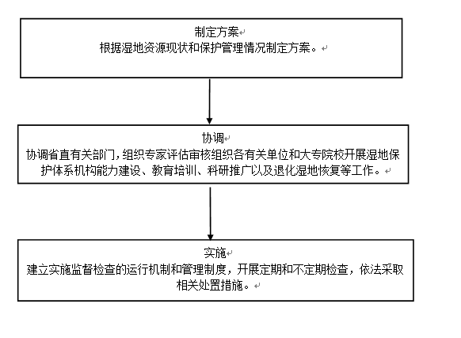
（四十六）设立国家和地方重点保护植物保护点或保护标志
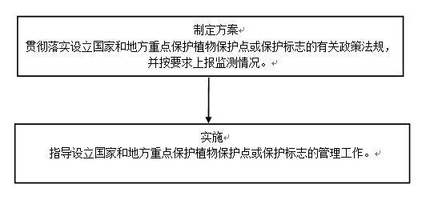

（四十七）野生植物的拯救与保护
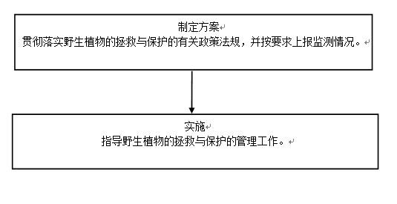

（四十八）森林资源资产产权变动审批（国有森林资源资产产权变动审批）
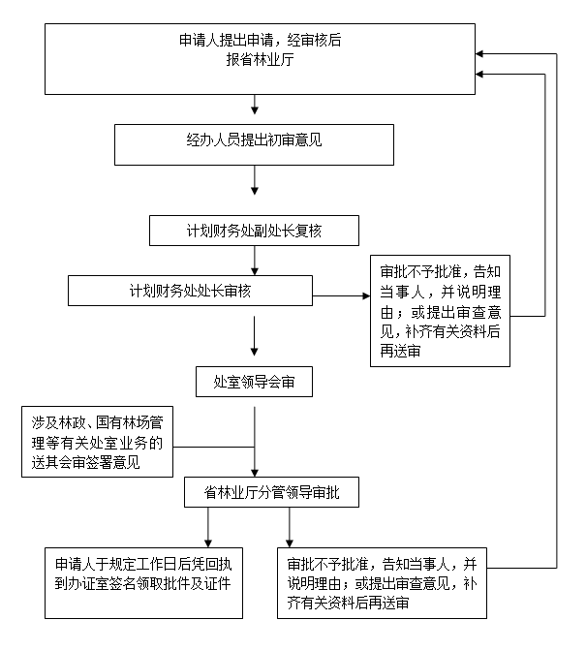

（四十九）组织编制、实施林业产业发展规划
（七十五）编制林业科技发展规划并组织实施
（七十六）拟订林业人才发展规划并组织实施
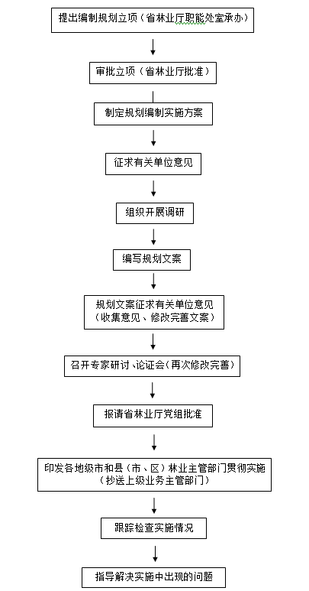
（五十）实施林业产业监测
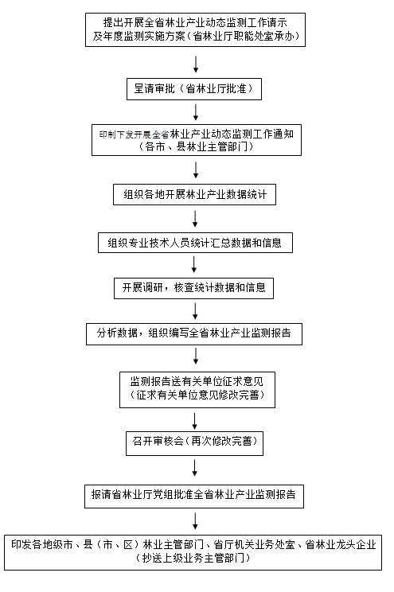

（五十一）广东省林业龙头企业认定

下发开展年度省林业龙头企业认定、复核工作通知
（各市、县林业主管部门和到期需复核的省林业龙头企业）

林业企业提出申报或复核申请,并提交申报或复核材料

县（市、区）林业主管部门考核申报企业
和提出审核意见上报地级以上市林业部门

地级以上市林业主管部门审核申报材料、
提交推荐意见函上报省林业厅

对照认定标准审核企业申报和复核材料
以及评分（省林业厅职能处室承办）

下发实地考核通知

进行实地考核，提出实地考核意见
（省厅龙头企业认定小组承办）

召开龙头企业认定评审会、提交评审意见报告
（林业专家、地级市林业产业负责人、厅机关有关业务负责人）

省林业厅审批

将省厅审批意见向社会公示7个工作日

公示无异议才印发认定文件并向社会公布认定文件
（印发市、县林业部门和有关省林业龙头企业，抄送上级业务部门）

颁发省林业龙头企业证书和标牌

（五十二）湿地、林业国家级自然保护区和沙化土地封禁保护区建设与保护补贴
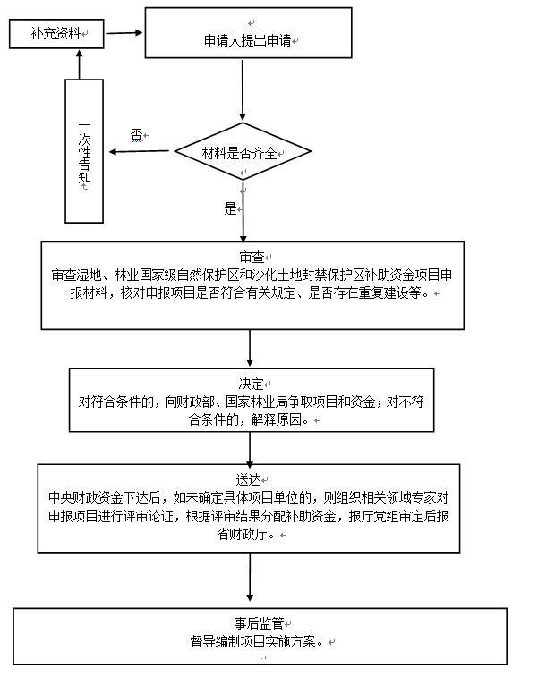

（五十三）组织指导森林、林木、林地的经营单位和个人建立森林防火责任制,建立森林火灾扑救队伍
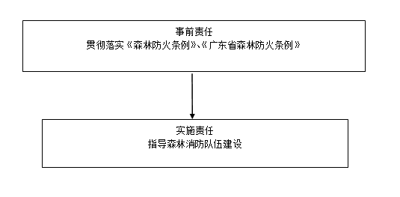
（五十四）指导和支持森林防火科学研究，推广和应用先进的科学技术
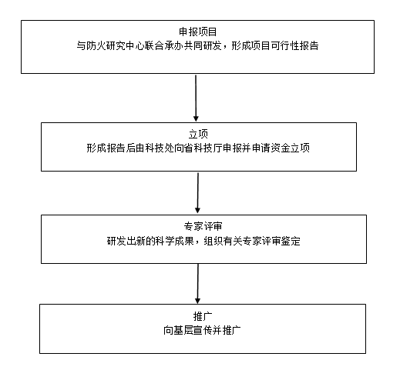

（五十五）指导森林防火宣传教育活动
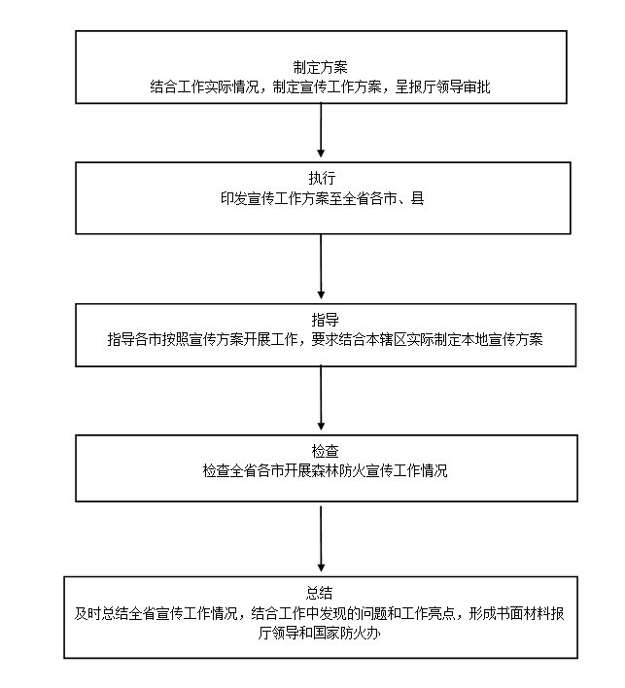

（五十六）指导森林消防队伍建设
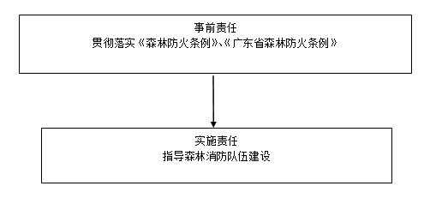

（五十七）开展陆生野生动物收容救护工作
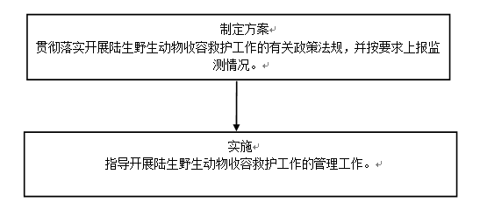

（五十八）制定陆生野生动物及其栖息地相关保护规划和措施
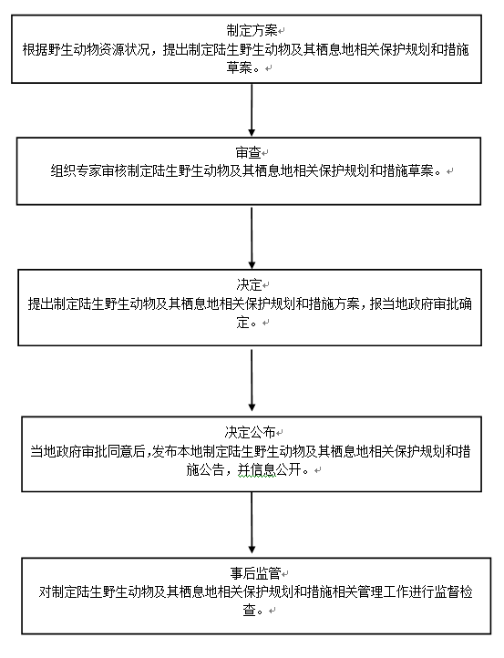

（五十九）划定陆生野生动物及其栖息地相关自然保护区域
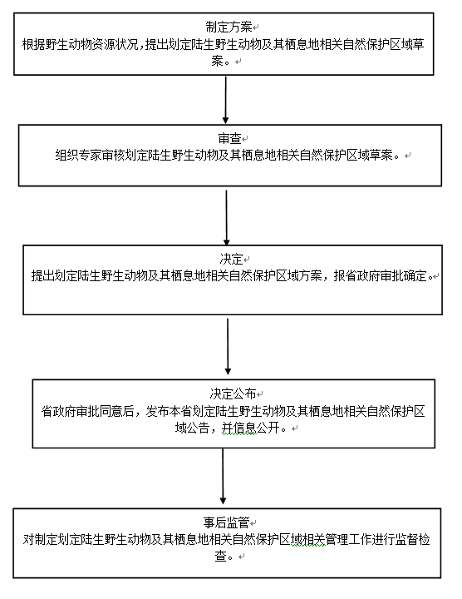

（六十）规定并公布野生动物迁徙通道的范围以及妨碍陆生野生动物生息繁衍活动的内容
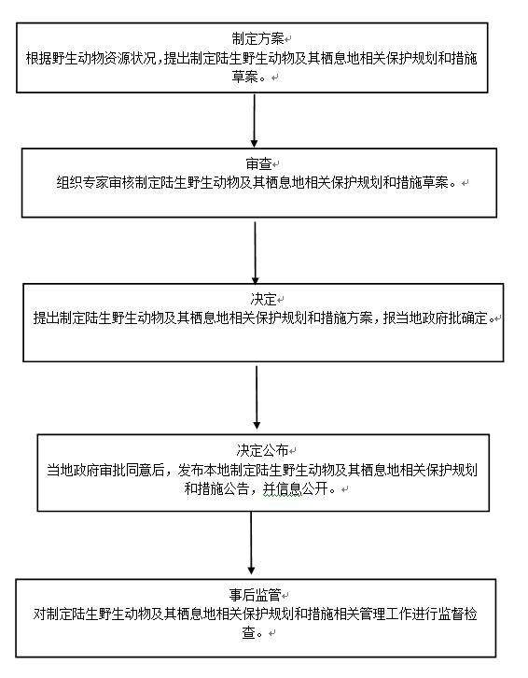

（六十一）组织开展国家重点保护陆生野生动物放归野外环境工作
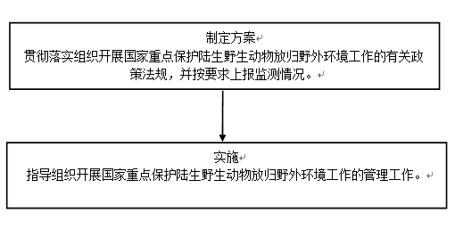
（六十四）林业经营制度改革
（六十五）林地林木流转管理与监督
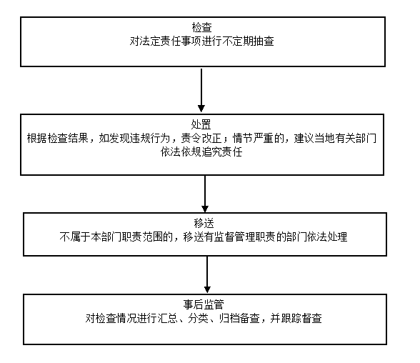

（六十六）林业防灾减灾补贴（林业有害生物防治补贴、森林防火补贴、林业生产救灾补贴
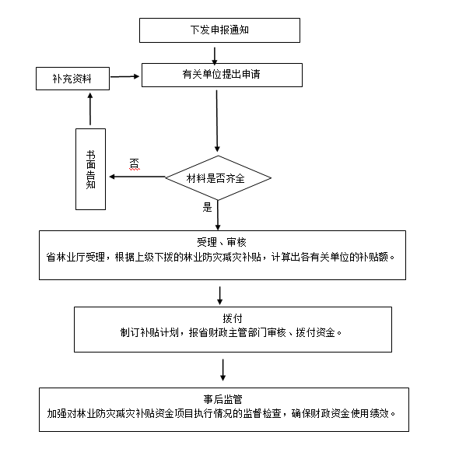

（六十七）对具体行政行为不服的行政复议
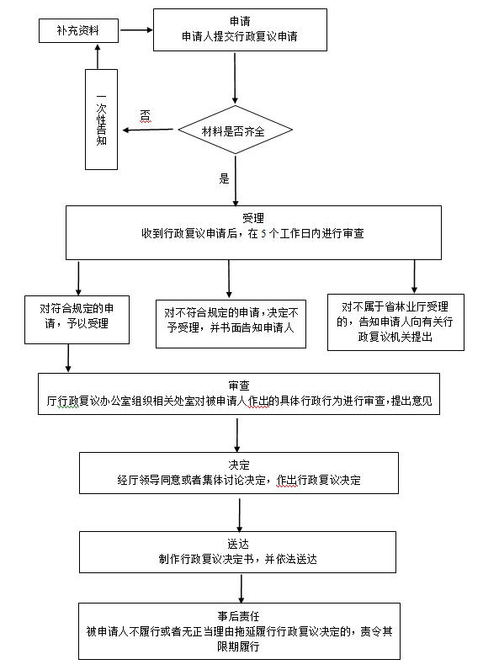

（六十八）制定地方重点保护陆生野生动物和其他非国家重点保护陆生野生动物的管理办法
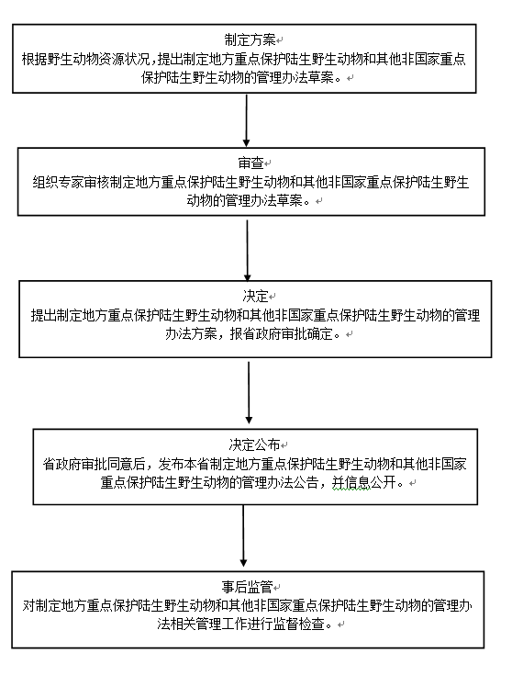

（六十九）林区公路养护资金
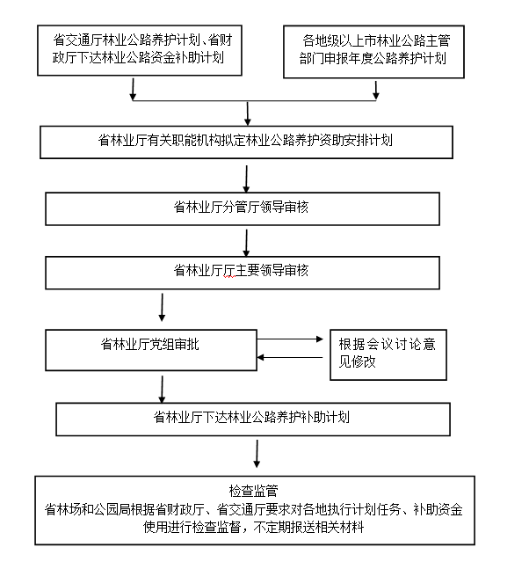

（七十）国家农业综合开发林业项目
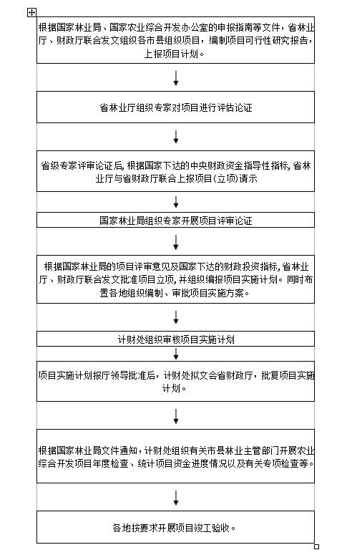

（七十一）建立森林防火联防检查制度
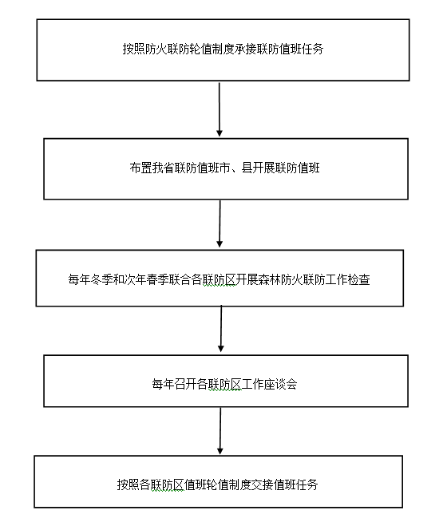

（七十二）组织、协调、指导和监督全省陆生野生动植物资源的保护和开发利用
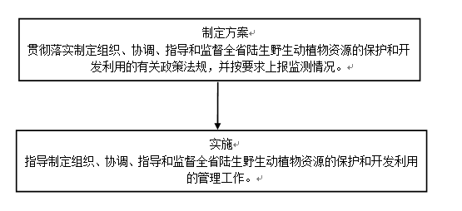

（七十三）林业标准化管理
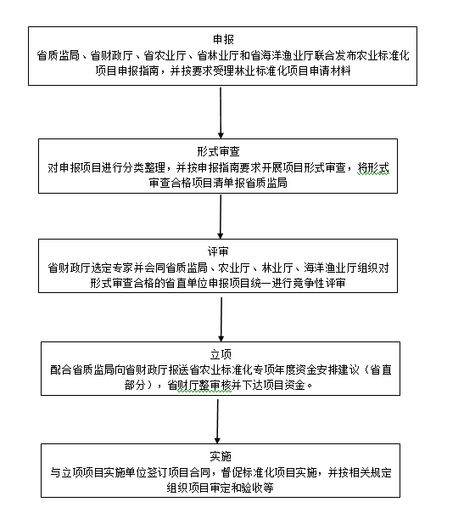

（七十四）指导林业科技体系建设
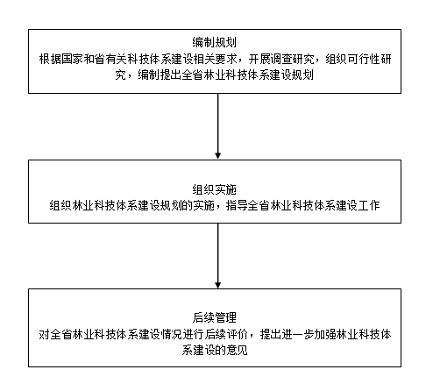

（七十七）组织开展林业科技创新、科技项目及成果管理
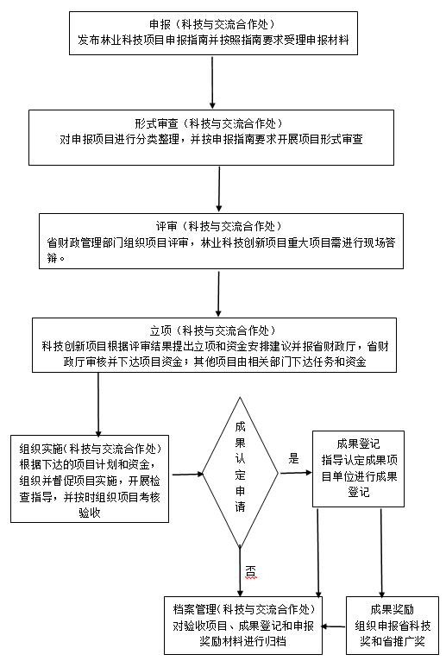

（七十八）林业知识产权保护管理
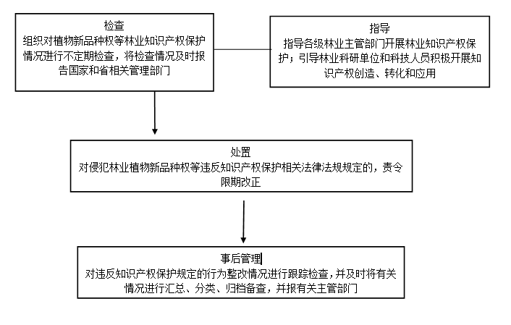

（七十九）森林公安补助
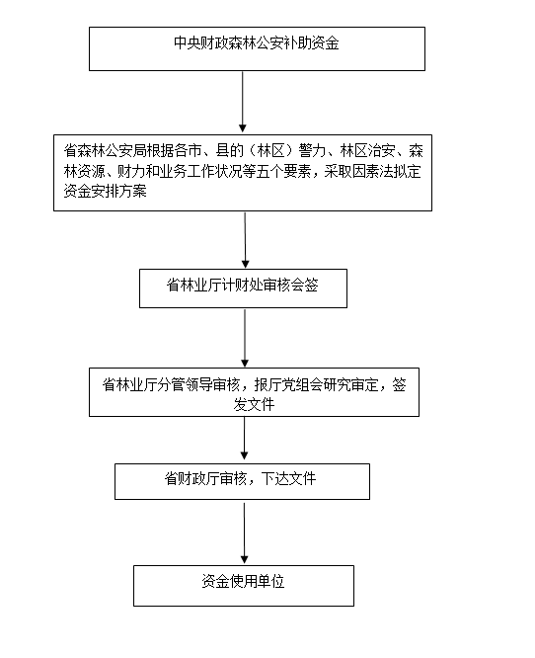

（八十一）列入人工繁育国家重点保护野生动物名录中的野生动物及其制品年度生产数量的核验
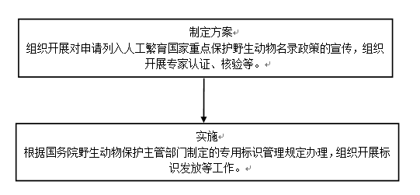
（八十二）开展林业交流合作
